
УРОВЕНЬ ЛАЗЕРНЫЙ САМОВЫРАВНИВАЮЩИЙСЯ. 4010-13-AL

ИНСТРУКЦИЯ ПО ЭКСПЛУАТАЦИИ

И ТЕХНИЧЕСКОМУ ОБСЛУЖИВАНИЮ.

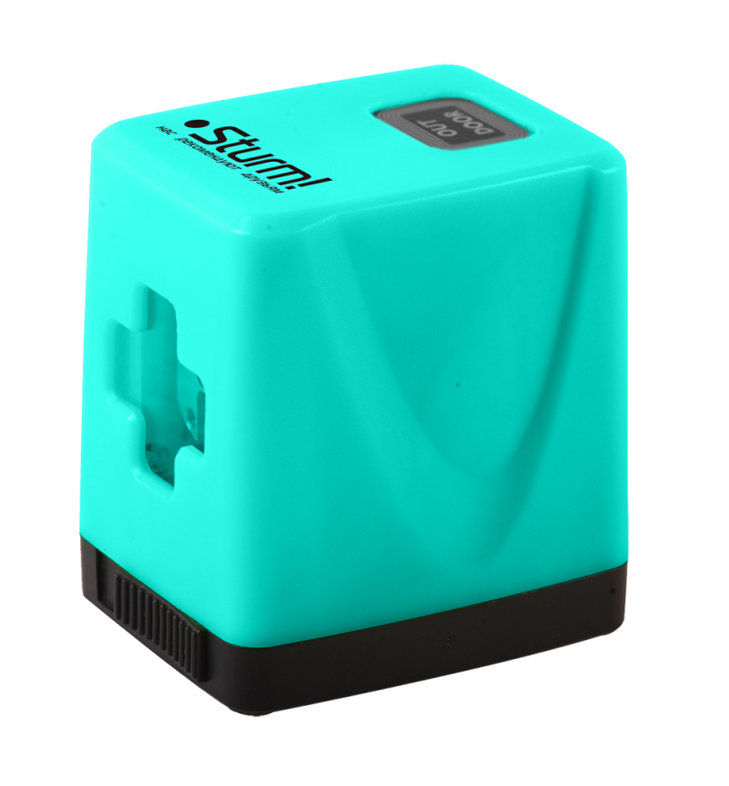

IP54
RU-2019-05-24

Область применения и назначение. 3
Внешний вид. 4
Технические характеристики. 5
Правила техники безопасности. 5
Правила эксплуатации оборудования. 8
Работа с инструментом. 9
Правила установки частей оборудования. 13
Техническое обслуживание. 17
Гарантийное обязательство. 17
Срок службы. 18
Перечень критических отказов и ошибочные действия персонала или пользователя 18 Критерии предельных состояний. 18
Действиях персонала в случае инцидента, критического отказа или аварии. 18
Хранение. 19
Транспортировка. 19
Утилизация. 19
Значения шума и вибрации. 19
Информация для покупателя. 20

Уважаемый покупатель!

Компания благодарит Вас за приобретение данного инструмента. Изделия под торговой маркой постоянно усовершенствуются и улучшаются. Благодаря постоянной программе исследований и разработок, указанные здесь технические характеристики и дизайн могут быть изменены без предварительного уведомления.
ВНИМАНИЕ! Внимательно изучите инструкцию по эксплуатации перед началом использования инструмента. Храните её в защищенном месте.

ОБЛАСТЬ ПРИМЕНЕНИЯ И НАЗНАЧЕНИЕ.

Назначение.
Лазерный уровень предназначен для разметочных и геодезических работ внутри помещений и на улице при проведении строительных и ремонтных работ.
ЗАПРЕЩЕНО! Применение инструмента не по назначению не допускается!

Область применения.
Инструмент предназначен для использования при температуре от -10 до +40С и относительной влажностью воздуха не более 80%, с отсутствием прямого воздействия атмосферных осадков и чрезмерной запыленности воздуха. Степень защиты, обеспечиваемая оболочкой – IP54 (МЭК 60529).

Источник питания.
Данный инструмент должен подключаться к источнику питания с напряжением, соответствующим напряжению, указанному на идентификационной пластинке, и может работать только от низковольтного источника постоянного тока. (класс Ill по ГОСТ Р МЭК 60745-1-2011).

ВНЕШНИЙ ВИД.
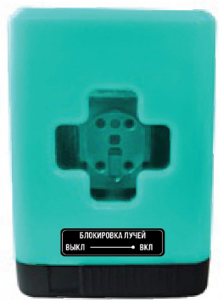
- Лазерные диоды.
- Блокировка лучей.
- Выключатель/ мощность.
- Гнездо для кронштейна 1/4" или штатива.
- Крышка батарейного отсека.
- Корпус.

ТЕХНИЧЕСКИЕ ХАРАКТЕРИСТИКИ.

Характеристики. | 4010-13-AL
Дальность действия. | 25м
Угол самовыравнивания. | ±3°
Время самовыравнивания. | 4с
Диапазон температур использования. | -10℃,+40℃
Диапазон температур хранения. | -20℃, 70℃
Класс лазера. | CLASS 2
Тип лазера. | 520 нм, <10 мВт
Элементы питания. | 2X1.5 V LR6 (AA)
Размеры (длина, ширина, высота). | 59мм*47мм*60мм

ПРАВИЛА ТЕХНИКИ БЕЗОПАСНОСТИ.

ВНИМАНИЕ! Для безопасной и надежной работы лазерного уровня необходимо внимательно прочитать инструкцию. Если вы не используете лазерный уровень в соответствии с приведенными требованиями, то это может повлиять на функции защиты, встроенные в прибор. Предупреждающие знаки на лазерном уровне должны оставаться четко читаемыми. Храните это руководство в надежном месте и не выбрасывайте.

Предписывающие знаки Гост 12.14.026-2001.

 | Работать в защитных очках. | На рабочих местах и участках, где требуется защита органов зрения.
 | Лазерное излучение. | Лазерная продукция класса 2”.

ЗАПРЕЩЕНО направлять лазерный луч на других людей или предметы, не относящиеся к рабочему полю. Не устанавливайте прибор на уровне глаз и не работайте с прибором рядом с отражающими поверхностями или на подобных поверхностях, поскольку лазерный луч может быть направлен в глаза вам или другим людям. Лазер может быть плохо виден при ярком солнечном свете, а также на некоторых поверхностях.
ЗАПРЕЩЕНО! Не используйте инструмент рядом с легковоспламеняющимися жидкостями, в сильно запыленной или загазованной среде.
Всегда выключайте прибор, если он не используется или оставлен без присмотра. Обязательно извлекайте элементы питания на период хранения. Храните лазерный прибор вне досягаемости детей и домашних животных. Для обеспечения качественной и безопасной работы следует постоянно содержать инструмент в чистоте.
ЗАПРЕЩЕНО! Погружать прибор в воду или любые другие жидкости запрещено. Все загрязнения необходимо удалять влажной салфеткой или чистой ветошью. Использование чистящих средств и растворителей запрещено.
ЗАПРЕЩЕНО! Не вскрывайте изделие и не пытайтесь извлечь лазерный диод. Все операции по ремонту должны выполняться уполномоченным сервисным центром.

Использование прибора.
ЗАПРЕЩЕНО!
- Использовать прибор не по инструкции.
- Использовать прибор с нарушением предельных значений.
- Деактивировать систему безопасности и удалять предупреждающие наклейки.
- Открывать прибор с помощью инструментов (отвертки и т.д.), за исключением указанных в инструкции случаев.
- Производить модификацию и модернизацию оборудования.
- Использовать незаконно приобретенное оборудование.
- Использовать аксессуары сторонних производителей, не одобренные для совместного использования с данным оборудованием.
- Игнорировать правила техники безопасности при работе на высоте, а также производить измерения вблизи работающего оборудования, подвижные детали которого не закрыты защитными кожухами.
- Допускать к работе посторонних лиц.
- Использовать прибор в темноте.
- Использовать несоответствующие требованиям средства безопасности при нахождении в рабочей зоне.

Классификация лазера.
Излучатель формирует видимый лазерный луч, поступающий из фронтальной части прибора. Данный прибор относится ко 2 классу лазерной продукции и соответствует: IEC6O82S—1:2007 Безопасность лазерной продукции” Лазерная продукция класса 2”.
Не смотрите на луч лазера, и не направляйте его на людей. В случае возникновения прямого луча лазера незамедлительно закройте глаза.
ОПАСНО! Запрещается смотреть на луч лазера через оптические линзы (бинокль, телескоп). Это может быть опасным для зрения.

ПРАВИЛА ЭКСПЛУАТАЦИИ ОБОРУДОВАНИЯ.
Защищайте инструмент от влаги и прямых солнечных лучей.
ЗАПРЕЩЕНО! Не подвергайте прибор воздействию экстремальных температур и температурных перепадов. В частности, не оставляйте его на длительное время в машине. При больших перепадах температуры сначала дайте инструменту стабилизировать свою температуру, прежде чем начинать работать с ним. Экстремальные температуры и температурные перепады могут отрицательно влиять на точность инструмента.
Защищайте инструмент от сильных ударов и падений. Повреждения инструмента могут отрицательно повлиять на точность измерения. После сильного удара или падения инструмента сравните лазерные линии для контроля с известными вертикальными или горизонтальными опорными линиями.
При транспортировке выключайте измерительный инструмент. При выключении блокируется маятниковый механизм, который иначе при резких движениях может быть поврежден.
ЗАПРЕЩЕНО! Не оставляйте без присмотра включенный инструмент и выключайте его после использования. Другие лица могут быть ослеплены лазерным лучом.

РАБОТА С ИНСТРУМЕНТОМ.
Подготовка.
Установка и замена батарей.
Рекомендуется запускать лазерный уровень с использованием щелочных батарей. Чтобы открыть крышку батарейного отсека, нажмите на крышку и снимите её. Установите батареи.
ВНИМАНИЕ! Обратите внимание на правильность положения батарей в соответствии со стикером.
Когда батареи разряжены, лазерный уровень автоматически отключается. Обязательно заменяйте все батареи одновременно. Используйте батареи одинаковой емкости, изготовленные одним и тем же производителем.
ВНИМАНИЕ! Если вы не используете прибор в течение длительного времени, извлеките батареи из лазерного уровня. В случае длительного хранения они могут подвергнуться коррозии и саморазряду.

Использование по назначению.
ВНИМАНИЕ! Не допускайте попадания влаги на или прямых солнечных лучей на инструмент.
ЗАПРЕЩЕНО! Не используйте лазерный уровень при экстремальных температурах или колебаниях температур.
Избегайте сильных ударов по прибору и не роняйте его. После того, как лазерный уровень подвергнется сильному внешнему воздействию, обязательно проверьте точность перед повторным использованием (см. пункт калибровки лазерного уровня). При транспортировке выключите лазерный уровень. Маятник будет заблокирован после выключения, в противном случае он может быть повреждена сильной вибрацией.

Включение и выключение.
Чтобы включить лазерный уровень, сначала переведите переключатель (2) блокировки лазера во включенное состояние, затем нажмите и удерживайте кнопку POWER (3) в течение 3-5 секунд. После запуска лазерный уровень сразу же испускает лазерные линии из окна (1).
ВНИМАНИЕ! Если вам нужно сделать диагональную линию, вы можете перевести переключатель блокировки лазера в заблокированное состояние. Если вы хотите изменить яркость лазерной линии, вы можете переключить переключатель между высокой и низкой яркостью, нажав на кнопку POWER (3)
ЗАПРЕЩЕНО! Не направляйте лазерный луч на людей или животных и не смотрите прямо на лазерный луч.
При выключении, переведите переключатель(2) в положение блокировки, маятниковая система заблокируется.
ВНИМАНИЕ! После включения лазера необходимо быть внимательным и выключить после использования.
ОПАСНО! Лазерный луч может ослепить других людей!
Как включить режим блокировки лучей.
Переключатель (2) находящийся в правом положении включает режим блокировки лучей
Переключатель (2) находящийся в левом положении включает обычный маятниковый режим
Функция самовыравнивания.
Поместите лазер на горизонтальную устойчивую поверхность, закрепите его на кронштейне или штативе. После включения он автоматически выравнивается в пределах ± 3 °. Если лазерная линия перестаёт колебаться, то лазерный уровень завершил работу по выравниванию.
ВНИМАНИЕ! Если автоматическое выравнивание невозможно, например, из-за того, что опорная поверхность измерительного прибора отклоняется от горизонтальной плоскости более чем на 3 °, то лазерная линия будет часто мигать. Если это происходит, то расположите инструмент горизонтально, затем он автоматически выровняется. Как только лазерный уровень окажется в пределах ± 3 ° от диапазона самовыравнивания, лазерная линия будет яркой и перестанет мигать.
Если во время работы происходит вибрация или изменение положения прибора, то уровень лазера автоматически выровняется после этого вновь. После повторного выравнивания проверьте положение горизонтальной или вертикальной лазерной линии на основе контрольных точек, чтобы избежать ошибок, вызванных движением.
Проверка точности.
Факторы, влияющие на точность.
ВНИМАНИЕ! Температура рабочей среды является самым важным фактором. Разница температур, идущая от пола до уровня прибора, может влиять на лазерный луч. Поскольку температурная зона в районе пола, является самой нестабильной, то лучше всего установить прибор на штатив.
ВНИМАНИЕ! Падение прибора или сильная вибрация тоже могут вызывать отклонения, поэтому проверяйте точность калибровки перед каждым замером.
Сначала определяют высоту и точность выравнивания горизонтальной лазерной линии, а затем определяют точность выравнивания вертикальной лазерной линии.
ВНИМАНИЕ! Если обнаружено, что датчик превышает максимальные допуски во время проверки. Инструмент должен быть передан в сервисную службу для ремонта.
Проверка точности высоты.
Для этого, вы должны найти свободный участок длиной 5 метров, а прибор должен находиться между двумя стенками А и В.
- Установите лазерный уровень рядом со стеной A на стойку, штатив или установите его на устойчивый ровный коврик.
- Включите лазерный уровень.
- Направьте луч на стену А и дождитесь выравнивания.
- Сделайте отметку (точка I) в месте пересечения лучей.
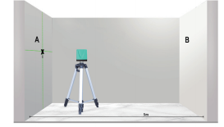
- Поверните прибор на 180 °, и сделайте аналогичную отметку на противоположной стене В (точка II).
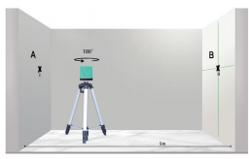
- Поместите прибор ближе к стене B, не вращайте и дождитесь самовыравнивания.
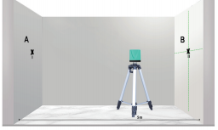
- Отрегулируйте высоту измерения (с помощью штатива), пересечение лазерных лучей должно совпасть с точкой II, отмеченной на стене B.
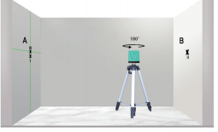
- Поверните лазерный уровень на 180 ° и не меняйте высоту. Направьте лазерный уровень на стену A, чтобы вертикальная линия, проходила через точку I. Сделайте новую отметку в месте пересечения лучей на стене A (точка III).
- Разница d между точкой I и точкой III, обозначенной на стене A, представляет собой фактическую разницу высот измерительного прибора.
ВНИМАНИЕ! Максимально допустимое отклонение в пределах расстояния измерения 2X5 м = 10 м составляет: 10 м х ± 0,8 мм = ± 8 мм. То есть, разница d между точкой I и точкой III может быть максимум 8 мм.
Проверка горизонтальной точности.
Для этого теста вы должны найти свободное пространство размером 5X2,5 метра.
- Установите лазерный уровень на подставке или штативе между стенами A и B или положите прибор на устойчивый ровный коврик.
- Отметьте точку I на стене A и точку II на стене B.
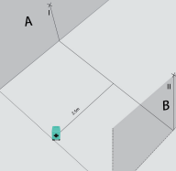
- Поверните прибор на 180 ° и сместите его на 5 метров.
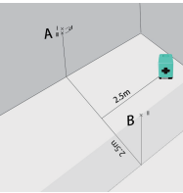
- Отрегулируйте высоту измерителя (с помощью штатива), центр лазерной линии должен совпасть с точкой II, отмеченной на стене B.
- Отметьте центр лазерной линии на стене A как точку III (перпендикулярно верхней или нижней части точки I)
- Разница d между точкой I, отмеченной на стене A, и точкой III является фактическим отклонением между метрами метра.
ВНИМАНИЕ! Максимальное отклонение, допустимое в пределах расстояния измерения 2X2,5 м = 5 м, составляет: 5 м х ± 0,8 мм / м = ± 4 мм. Другими словами, разница d между точкой I и точкой III максимально составляет 4 мм.

Проверка вертикальной точности.
Осмотр требует наличия двери, а также расстояния не менее 2,5 м с каждой стороны двери.
- Поместите лазерный уровень (без штатива) на устойчивую поверхность в 2,5 метрах от дверного проема. Направьте лазер в проём.
- Центр вертикальной лазерной линии отмечен в нижней части дверного проема (точка I), в 5 м стороны дверного проема (точка II) и 5 м (точка III) от верхнего края дверного проема.
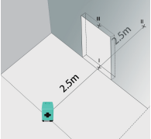
- Поместите лазерный уровень на другую сторону дверного отверстия сразу за точкой II. Позвольте лазерному уровню откалибровать вертикальную лазерную линию, по ориентирам точек I и II.
- Отметьте центр лазерной линии на верхнем крае дверного отверстия как точку IV.
- Разница d между точками III и IV является фактической погрешностью в вертикальном направлении.
- Измерьте высоту дверного проема.
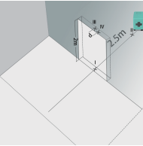
- Следуйте инструкциям ниже, чтобы рассчитать максимально допустимое отклонение:
Высота двойной двери Х0,8 мм / м. Например, если высота дверного проема составляет 2 метра, максимально допустимое отклонение составляет 2X2 метра X ± 0,8 мм / м = ± 3,2 мм. То есть расстояние между точками III и IV составляет не более 3,2 мм.
ВНИМАНИЕ! Отмечайте только центр лазерной линии. Ширина лазерной линии изменяется при изменении расстояния.
Работа со штативом.
Штатив обеспечивает стабильную и высокоскоростную регулируемую измерительную базу.
- Установите прибор с помощью резьбы 1/4 "на штатив, кронштейн или имеющийся в продаже фотографический штатив.
- Используйте болт для крепления штатива, чтобы затянуть штангу.
- Отрегулируйте положение штатива ещё до установки лазерного уровня.
Очки для идентификации лазера.
Очки фильтруют окружающий свет. Поэтому лазерный луч будет казаться ярче.
ЗАПРЕЩЕНО! Лазерные очки не должны использоваться в качестве защитных очков. Лазерные очки используются для лучшей идентификации лазерного луча, однако не защищают от лазерного луча.
ЗАПРЕЩЕНО! Очки не должны использоваться в качестве солнцезащитных очков при дорожном движении. Они не полностью защищают от ультрафиолета и могут мешать восприятию цвета.

ТЕХНИЧЕСКОЕ ОБСЛУЖИВАНИЕ ОБОРУДОВАНИЯ.
Не разбирайте инструмент самостоятельно. Обратитесь в сервисный центр. Оберегайте нивелир от ударов, тряски или падения. Это может повлиять на точность измерений.
Чрезмерная разрядка может повредить батарею, поэтому при длительном простое прибор следует заряжать раз в месяц.
Всегда выключайте устройство, если не собираетесь использовать его в течение длительного времени. В случае длительного хранения просьба вынуть элементы питания
Пожалуйста, используйте мягкую ткань и нейтральное моющее средство для очистки поверхности инструмента.
Обязательно протрите насухо. Использование некоторых средств для чистки, таких как: бензин, аммиак и т.д. приводят к повреждению пластмассовых частей. Категорически запрещается мыть прибор под проточной водой, ополаскивать его и погружать в воду!
Возможные проблемы и их решения.
Мигание лазерных лучей означает, что угол наклона незафиксированного диода более 3-х градусов. Отрегулируйте ножки, чтобы обеспечить наклон в пределах самовыравнивания.
Если лазерные лучи видны не четко, то протрите стекла мягкой тканью.
ГАРАНТИЙНОЕ ОБЯЗАТЕЛЬСТВО.
На инструмент распространяется гарантия, согласно сроку, указанному в гарантийном талоне. Вы можете ознакомиться с правилами гарантийного обслуживания в гарантийном талоне, прилагаемом к инструкции по эксплуатации.
СРОК СЛУЖБЫ.
Срок службы инструмента составляет 5 лет с даты продажи. По истечении срока службы и при выработке назначенного ресурса изделие подлежит утилизации в соответствии с установленными правилами в РФ. ЗАПРЕЩЕНО применение инструмента не по назначению!
ПЕРЕЧЕНЬ КРИТИЧЕСКИХ ОТКАЗОВ И ОШИБОЧНЫЕ ДЕЙСТВИЯ ПЕРСОНАЛА ИЛИ ПОЛЬЗОВАТЕЛЯ.
Не включать при попадании воды в корпус.
КРИТЕРИЙ ПРЕДЕЛЬНЫХ СОСТОЯНИЙ.
Поврежден корпус изделия.
ДЕЙСТВИЯ ПЕРСОНАЛА В СЛУЧАЕ ИНЦИДЕНТА, КРИТИЧЕСКОГО ОТКАЗА ИЛИ АВАРИИ.
При возникновении инцидента или аварии следует незамедлительно остановить работу с инструментом, обесточить, обратиться в сервисную службу, действовать по указаниям службы сервиса, если таковые поступили, и не допускать людей к работе с инструментом.
ХРАНЕНИЕ.
Необходимо хранить в сухом месте вдали от источников повышенных температур и воздействия солнечных лучей. Подробные требования к условиям хранения смотрите в ГОСТ 15150 (Условие 1).
ТРАНСПОРТИРОВКА.
Переместите переключатель в положение OFF. Поместите прибор в мягкую сумку или кейс. Не роняйте прибор во время транспортировки. Категорически не допускается падение и любые механические воздействия на упаковку при транспортировке. Подробные требования к условиям транспортировки смотрите в ГОСТ15150 (Условие 5).
УТИЛИЗАЦИЯ.
Отслужившие свой срок прибор, принадлежности и упаковку следует сдавать на экологически чистую рекуперацию отходов.
ЗАПРЕЩЕНО! Не выбрасывайте прибор в бытовой мусор! Не выбрасывайте аккумуляторы/батареи в коммунальный мусор, не бросайте их в огонь или воду. Аккумуляторы и батареи следует собирать и сдавать на рекуперацию или на экологически чистую утилизацию.
ЗНАЧЕНИЕ ШУМА И ВИБРАЦИИ.
Типичный уровень взвешенного звукового давления (A), измеренный в соответствии с EN60745:
Уровень звукового давления (LpA): 0 дБ (A). Уровень звуковой мощности (LWA): 0 дБ (A).
Вибрация. Общий уровень вибрации (векторная сумма по трем координатам), определенный в соответствии с EN60745: Распространение вибрации (ah,AG): 0 м/с2 .
ИНФОРМАЦИЯ ДЛЯ ПОКУПАТЕЛЯ.
Изделие не подлежит обязательной сертификации. Изготовлено в соответствии с директивами: 2014/35/EU Низковольтное оборудование, 2014/30/ЕU Электромагнитная совместимость. Данный прибор относится ко 2 классу лазерной продукции и соответствует IEC6O82S—1:2007 “Безопасность лазерной продукции”. Соответствует техническим регламентам: ТР ТС 020/2011 «Электромагнитная совместимость технических», ТР ТС 004/2011 «О безопасности низковольтного оборудования». Страна изготовления: КНР. Производитель (завод-изготовитель): AWLOP TRADING CO LTD, Адрес: КНР, г. Нингбо, ул. Лантень 21, Модерн таймз А2, блок 16/F. Уполномоченный представитель: ООО «Сервисный центр Штурм» Адрес: Россия, 140143, Московская область, Раменский район, пос. Родники, ул. Трудовая, д.10, пом.1 Телефон горячей линии: 8 800 775 5060. Импортер: ООО «СмартТулз». Адрес: 115054, г. Москва, ул. Б. Пионерская, д.15, стр.1, эт. 1, пом. II, оф. 2Л. Дата производства указана в 10-значном серийном номере инструмента, нанесенного на его корпус: 1-я и 2-я цифра обозначает год, например, «14» обозначает, что изделие произведено в 2014 году, 3-я и 4- я цифры обозначают номер месяца в году производства, например, «05» - май. Дата изготовления указана на упаковке. Изготовлено в КНР. Дата изготовления указана на упаковке.

